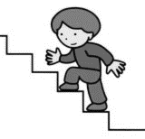
PRESENTATION D’UN CARNET DE SUIVI
DES APPRENTISSAGES CREE PAR LE GROUPE C1/DDEC
1-DESCRIPTION DE L’OUTIL
Le carnet de suivi des apprentissages est un nouvel outil d’évaluation formative à mettre en place dès cette année scolaire. Il suit l’enfant pendant toute sa scolarité à l’école maternelle, et lui est rendu en fin de GS (il n’est pas transmis au cycle 2).
Le contenu et la forme sont à choisir par l’équipe enseignante, ainsi que la fréquence de remise à la famille mais celle-ci doit être au minimum de deux fois par an.
- Choix de la forme : Le carnet de suivi des apprentissages peut prendre des formes différentes, comme :
-le carnet de progrès où toutes les étapes sont illustrées et déjà photocopiées (on les valide en collant une gommette, en coloriant l’image ou en mettant la date) si bien que les réussites et les non réussites apparaissent. Notre groupe n’a pas fait ce choix pour avoir un outil pleinement personnalisable et pour éviter notamment le piège du livret scolaire illustré rempli sans l’enfant.
-le cahier de réussites, où l’enfant colle au fur et à mesure ses réussites. C’est un outil individualisé et personnalisé. Les réussites peuvent être représentées par des dessins, des photos, des extraits de production… Il est ainsi entièrement lisible par l’enfant.
Nous avons donc pris le parti de réaliser un cahier de réussites qui nous semble plus souple d’utilisation et mieux répondre à la philosophie de l’évaluation positive.
- Choix du contenu : tous les attendus ne sont pas renseignés dans le carnet de suivi. Il n’est pas concevable d’associer l’enfant à la maitrise des 59 attendus définis dans le BO du 25 mars 2015.
Aussi, nous avons fait le choix de partir des 22 items de la synthèse des acquis de fin de maternelle et nous les avons reliés aux 22 attendus correspondants. Le terme « attendu » remplace dans le BO 2015 ce qui était appelé « compétence» dans les IO 2008.
Nous avons ensuite défini pour chaque attendu sélectionné des étapes d’apprentissage (cf document ETAPES D’APPRENTISSAGE VERS LES ATTENDUS PRIORITAIRES DE CYCLE 1). Le nombre d’étapes varie en fonction des attendus (nous avons abandonné le découpage systématique en 3 étapes : PS, MS, GS). Pour des enfants de maternelle, il est important d’avoir suffisamment d’étapes pour que l’enfant puisse prendre conscience qu’il progresse et avance sur le chemin du savoir.
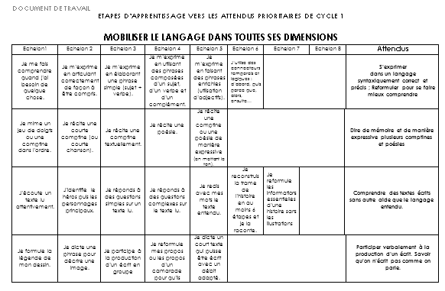
Pour éviter que les réussites correspondant à des attendus différents soient mélangées sur une page, nous avons créé des chemins pour chaque attendu prioritaire, avec un codage (formes géométriques) favorisant le collage autonome des élèves de moyenne et grande section.

- Choix de l’organisation :
- Une couverture avec une photo de l’enfant par année
- Une page de présentation pour les familles
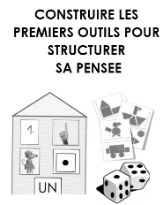
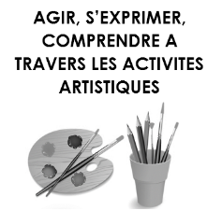
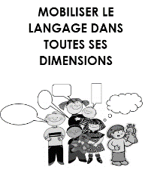
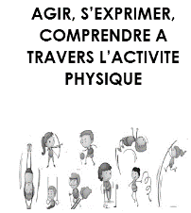
- Les cinq domaines sont représentés : une page intercalaire présente le nom du domaine.

Pour favoriser l’autonomie progressive de l’enfant, nous avons choisi une couleur par domaine : les pages et les images à coller seront de la même couleur.
Dans chaque domaine, il y a des pages « chemin » vers des attendus prioritaires et des pages vierges « mes petites et grandes victoires » pour coller des réussites ponctuelles vers d’autres attendus…
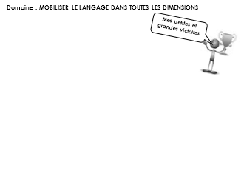
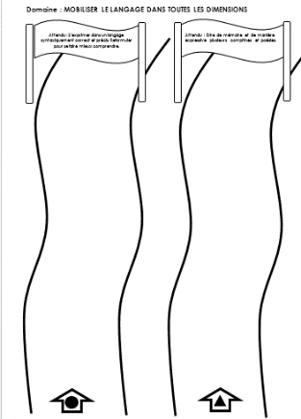

Dans le domaine « construire des outils pour structurer sa pensée », nous avons inséré deux pages de type « page des progrès » où l’on pointe l’avancée de l’enfant pour la reconnaissance des chiffres, pour la récitation de la comptine numérique, etc….
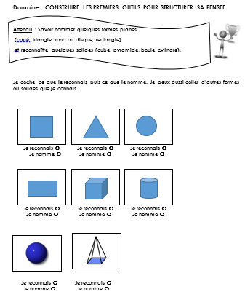
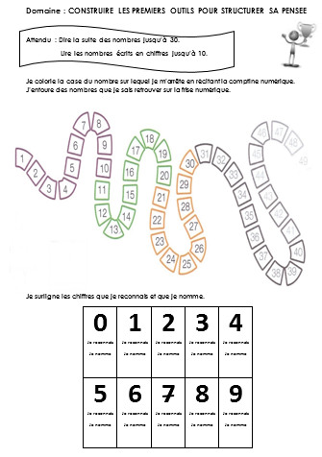

Nous avons fait le choix de ne pas indiquer d’apprentissage sur le chapitre « apprendre ensemble et vivre ensemble ». L’évolution de l’élève en termes de comportement n’est pas linéaire, aussi une approche par classe nous semble plus adaptée.
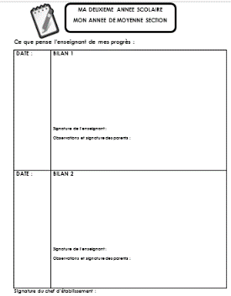
- Une fiche de synthèse indiquant la périodicité, la classe… (au moins deux fois dans l’année, février et juin par exemple), observations de l’enseignant, des parents, signatures

2- BUTS ET INTERETS DU CAHIER DE REUSSITES CHOISI :
Pour les enfants :
- Etre co-acteur de son évaluation (ex : identification de ses apprentissages, identification de ses réussites…)
- Prendre conscience de ses progrès
- Développer la confiance et l’estime de soi
- Avoir un nouveau support de langage illustré pour dire ce qu’il a appris, ce qu’il sait faire…
Pour les enseignants :
- S’adapter aux besoins de chaque élève, mettre en place une différenciation pédagogique opérationnelle,
- Mettre en valeur les réussites de l’enfant, souligner les progrès,
- Renseigner le cahier avec l’enfant (se fait sur le temps de classe, et non plus remplir le livret scolaire sur le temps personnel),
- Tenir compte des acquis de chacun et adapter nos objectifs de travail en fonction de l’avancée de chacun.
Pour les parents :
- Créer un dialogue avec l’enfant uniquement à partir de ses réussites
- Les aider à avoir un regard positif sur leur enfant
- Avoir un support lisible et attractif (photos des enfants, productions, images…)

3- ETAPES DE REALISATION D’UN CARNET DE SUIVI DES APPRENTISSAGES :
1 – Partir des attendus de fin de cycle et en sélectionner (quels sont les attendus prioritaires pour nous ?) pour concentrer l’attention des enfants sur un nombre restreint d’objectifs à atteindre.
2 – Réaliser un document synthétique (type tableau) en notant toutes les étapes pour atteindre les attendus sélectionnés.
3 – Se mettre d’accord sur le type de carnet de suivi des apprentissages, sur la forme de l’outil (format paysage, portrait, avec des drapeaux, des flèches, des chemins…) et sur le support (classeur, cahier, document relié…)
4 – Rechercher les images correspondant aux étapes définies. Chaque collègue du cycle doit avoir l’ensemble des images du chemin, afin que l’enfant aille à son rythme.
5 – Mettre en page le type de carnet de suivi des apprentissages choisi.
6- Définir les règles d’utilisation en classe favorisant l’implication de l’élève dans ses apprentissages.

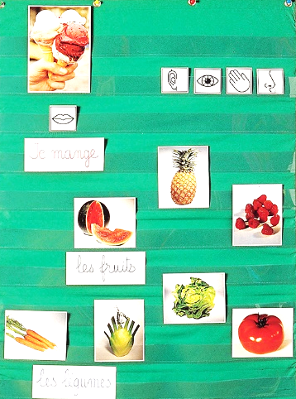
4- MISE EN PLACE CONCRETE DANS LA CLASSE
- Matériel à prévoir :
- Images agrandies des étapes pour les présenter aux élèves
- Chemins agrandis et complétés pour que l’enfant puisse situer
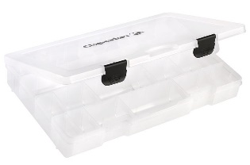
les apprentissages réalisés, en cours, à venir
- Casiers (ex : boite pêcheurs Décathlon)
et/ou panneau mural avec pochettes transparentes
pour stocker les images (ex : pochette murale grand format Nathan)
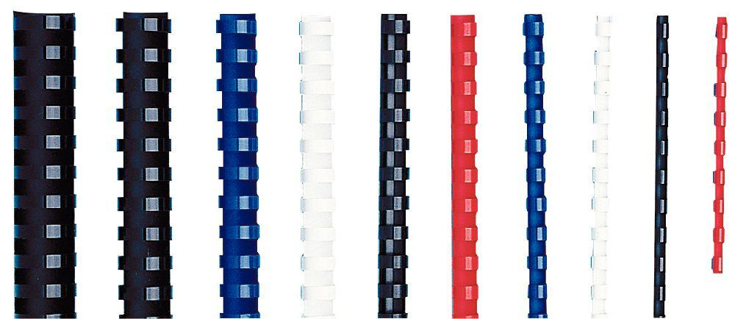
- Album constitué des feuilles photocopiées reliées avec une reliure constituée d’anneaux rigides (reliure « profil » ou anneaux plastiques) ou classeur ou cahier avec clips
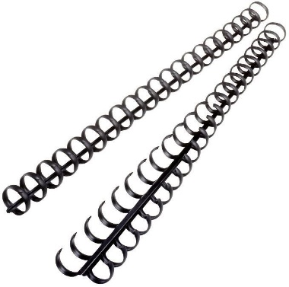
ANNEAUX PLASTIQUES RIGIDES : ouverture rapide avec un crayon et insertion rapide de feuilles supplémentaires

RELIURES SOUPLES QUI NE FACILENT PAS L’INSERTION DE FEUILLES SUPPLEMENTAIRES

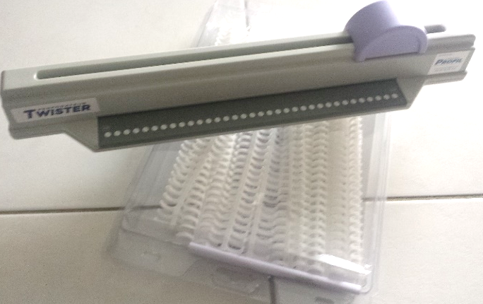
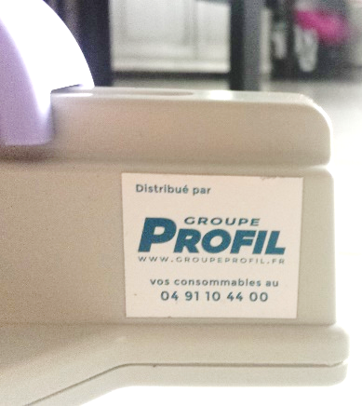

MACHINE A RELIER

- Matériel à prévoir (suite) :
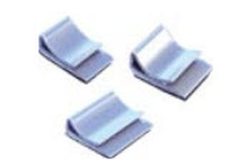
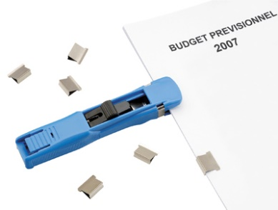
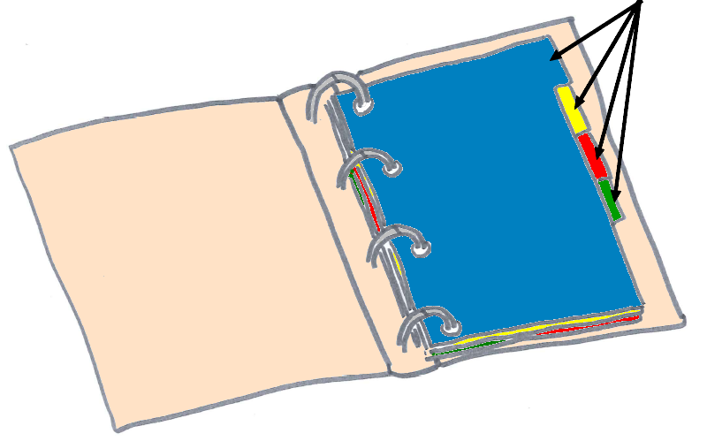

- Documents à photocopier :
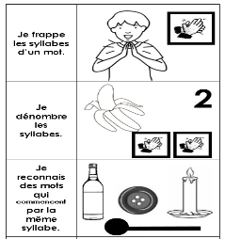
- Les petites images légendées pour les enfants : une couleur par domaine + codage par chemin,

Conseil : il nous semblerait plus fonctionnel de préparer des planches avec une seule image reproduite X fois pour faciliter le découpage et la mise en place dans la boite ou pochette
- Le « cahier » avec des pages « chemin » et des pages vierges « mes petites et grandes victoires ».

- Mise en œuvre :
- Accompagner chaque collage d’image d’un dialogue avec l’enfant : qu’as-tu réussi ? comment sais-tu que tu as réussi ? quelle était l’étape précédente ? quelle sera la prochaine étape ? etc…
- Prévoir des temps d’ateliers spécifiques, prendre du temps certaines fois à la fin de l’atelier, à l’accueil ou à des moments ponctuels pour les images mises à disposition dans la classe,
- Prévoir des temps d’observations des enfants en activité.

- Communication aux familles :
- Deux fois par an minimum (fréquence à décider en équipe) : à toutes les vacances nous semblent intéressants pour associer plus étroitement les parents à la scolarité de leur enfant et faciliter leur dialogue.

5- CONSEILS DE MISE EN PLACE D’UN CARNET DE SUIVI DES APPRENTISSAGES
Au niveau de l’évaluation positive, ce qui est attendu des enseignants est un changement de pratiques.
Aussi, les choix que nous effectuons en équipe sont importants car ils détermineront en partie les évolutions mises en œuvre.
Nous nous permettons de vous rappeler qu’il faudra du temps pour présenter les étapes de travail aux élèves, pour remplir avec chaque enfant son carnet de suivi des apprentissages… Il est donc raisonnable de commencer par un cahier avec quelques chemins significatifs complétés par des pages vierges qui s’illustreront au fur et à mesure du vécu des projets à l’aide de photos.
Si les 22 chemins présentés ici peuvent paraitre être un objectif dans les années à venir, au moins pour l’année scolaire en cours et la suivante, une sélection doit être effectuée pour mener à bien l’utilisation avec les élèves et pour mettre en place des entretiens d’explicitation.
Un travail de mise en forme est à effectuer pour rendre plus fonctionnel la reproduction des images.

Nous vous souhaitons une bonne mise en place du carnet de suivi des apprentissages de votre choix et nous espérons que les outils mis à votre disposition seront une aide dans sa mise en œuvre.

Pour le groupe maternelle,
Pour le pôle PEP, DDEC Nantes
Mauricette BODIN
Chargée de mission

Auteures de ce dossier :
Anne-Sophie BEAUDOUIN, enseignante en MS/GS à Donges,
Magali JAN, enseignante en PS/MS/GS à Savenay,
Aurélie PARAISO, CE1 et enseignante en PPS/PS à Donges,
Sylvie AUFFRAY, CE1 et enseignante en MS à Bouaye
Mauricette BODIN, chargée de mission DDEC Nantes

